Отчёт по лабораторной работе №1

дисциплина: Научное программирование

Зорин Илья Михайлович

Содержание

# Цель работы

Изучить идеологию и применений средств контроля версий. Освоить умения по работе с git.

# Выполнение лабораторной работы

1. Git был предварительно установлен, а пользователь настроен (рис.1).

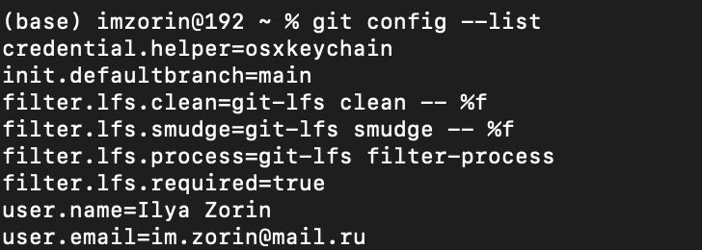

Рис. 1. Настройка git

1. Проведем настройку оставшихся параметров (рис.2).

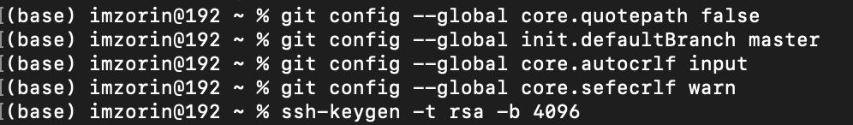

Рис. 2. Настройка параметров

1. Создадим SSH ключ (рис.3).

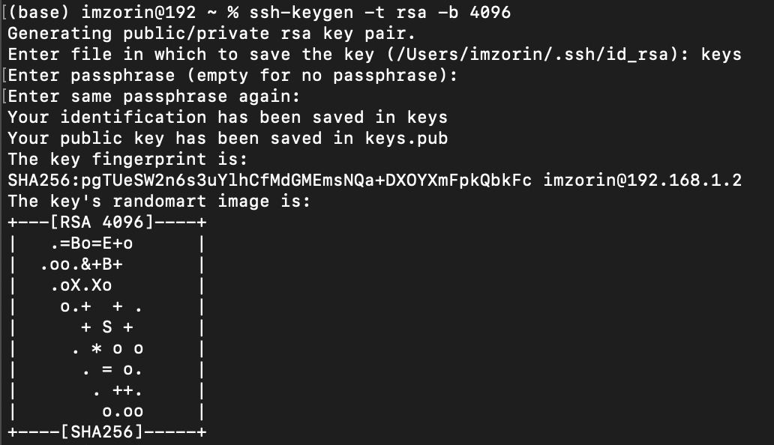

Рис. 3. Генерация ключа

1. Создадим SSH ключ иным алгоритмом (рис.4).

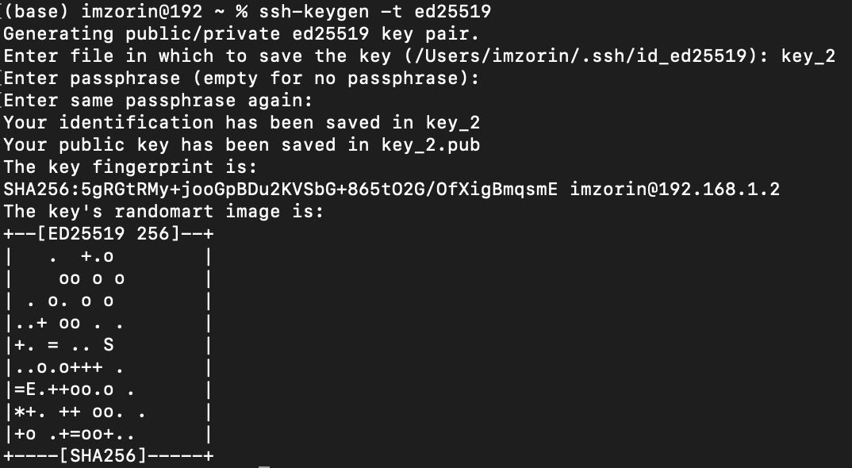

Рис. 4. Генерация ключа иным методом

1. Создан репозиторий на основе шаблона (рис. 5).

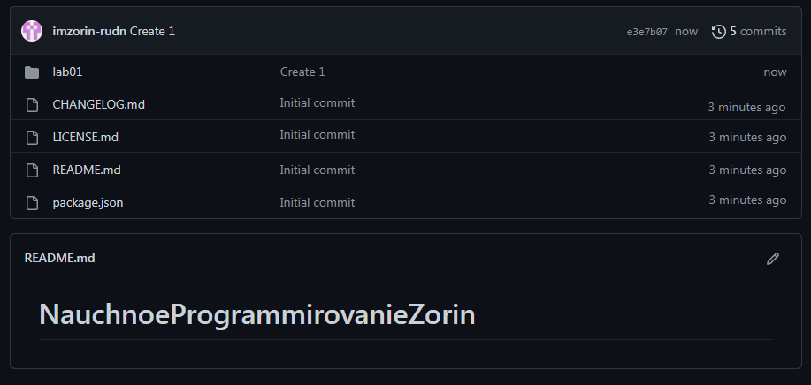

Рис. 5. Репозиторий

1. Загружены необходимые файлы на основе шаблона (рис. 6).



Рис. 6. Загруженные материалы

# Выводы

Изучил идеологию и применений средств контроля версий. Освоил умения по работе с git.